7. 本技術摘要

請簡短說明本技術的特徵，並以所欲解決之問題、解決問題之技術手段主要用途為限，就如同論文的摘要。(約250字，說明發明/創作的內容特性)

是一套訓練自閉症兒童社交能力的早療遊戲軟體，用於提高訓練的方便性、靈活性以及訓練頻率。以搭乘捷運為遊戲背景，訓練患者搭乘大眾運輸工具時應具備的基本知識。

使用到包括VR技術以及HTC VIVE的硬體，軟體接收患者透過硬體控制器傳入的訊號做出相對應的動作，並將其顯示於硬體的頭帶顯示器上，提供使用者繼續遊戲，使患者能於遊戲的過程中訓練其社交能力。

此外軟體也會將患者的答題狀況、所花的時間長度存於資料庫當中，以便醫療人員進行後續的評估、治療，改善患者的偏差行為。

8. 本技術之創作背景

(2) 解決問題之技術手段：即欲獲得專利保護支柱要技術特徵，請條列本案相較於先前技術具有創新、進步或功效等獨特技術部分，作為撰寫申請專利範圍之參考。

1. 有鑑於時下幾乎無法找到專為訓練自閉症患者所打造的遊戲，且若有訓練性質之類似遊戲大多都有過於簡單、缺乏互動性等問題，並於遊戲中可明顯感受到與現實生活有所落差。而本遊戲是由專業的職能治療師針對自閉症患者的聽覺、視知覺、手眼協調、口語理解、日常生活功能為五個主要面向來設計完善多樣且極具挑戰性的遊戲關卡，另外考量到整體流暢度，對於關卡之間的動線等安排皆有經過特別規劃。再透過工程師團隊評估可行性後與職能治療師多次溝通而撰寫出為自閉症患者量身打造的遊戲劇本，可透過此遊戲來訓練並期許改善患者的偏差行為。

2. 時下訓練導向之遊戲場景因盼能提高患者接受度，打造出的大多近似於卡通風格，但本遊戲經職能治療師考量到自閉症患者的判斷能力不高，若擬真度不足，可能會讓整理訓練成效不好，甚至對於真實世界有所誤解，因此工程團隊在場景的建模設計上，花了很大的心力在還原真實場景， 提高整體場景的真實度與精緻度，期待自閉症患者在遊玩過程能有身歷其境的感受。

3. 現行的遊戲大多為結束所有關卡即遊戲結束，但經過職能治療師的評估，認為自閉症患者是需要「觀察及獎勵」的，因此本遊戲致力於提升整體遊戲系統性，加入了伺服器端的資料庫來記錄患者遊玩的所有資訊，包含其回答的內容、對答所耗費的時間、正確率等數據，可協助醫療人員來追蹤自閉症患者的整體表現，並透過這些收集的紀錄做一個更加全面完善的分析。另外於遊戲關卡的最後也加入了一套獎勵遊戲模組，提供每次完成所有關卡的患者一些獎勵，提高該患者對於本遊戲接受度，藉此使其能持續的利用本遊戲來達到訓練之根本意義。

4. 如請求項1所述，現行的遊戲都有缺乏互動性的問題，因此本遊戲加入了一套小精靈系統，每名患者在進入遊戲開始訓練前都需選擇一名陪同的小精靈，該名小精靈於整個遊戲過程中都會利用口述方式搭配文字提醒患者接下來的關卡任務，藉此來提高遊戲互動性。另外，為考量欲訓練自閉症患者聽覺及口語理解之目標，本遊戲加入Google Text-to-Speech的服務，利用自閉症患者輸入的姓名、年齡與性別來產生專屬於其的.mp3檔案，將該檔案穿插於遊戲本體患者與小精靈互動的過程中，盼透過此方式提高整體的訓練成效。

9.本技術的實施方式

請盡量詳細描述如何實現本創作。如果是一種裝置，本技術包含哪些元件、各元件的功能、元件之間的互動關係；如果本技術是一種程序、製程、方法，本技術包含哪些步驟。同時亦說明本技術實施的環境，例如是搭配那些其他裝置。請盡量提供輔助說明圖示、表格、數據等。

以下將配合圖示以及實際範例來詳細說明本創作之內容以及技術，藉此說明本創作如何幫助自閉症患者增強社交能力。

請參照第1圖，本遊戲所需之硬體包含一電腦主機(1)以及虛擬實境裝置(2)，遊戲本體存放於電腦主機(1)當中，並透過虛擬實境驅動模組(3)連接虛擬實境裝置(2)以及電腦主機(1)之間的訊息傳輸。電腦主機(1)將接收到的訊息放入遊戲模組(4)以及伺服器模組(5)當中。

請參照第2圖，虛擬實境裝置包含一頭戴顯示器(7)、左右手控制器(8)以及兩顆放置於對角的感應器(9)。頭戴顯示器(7)用以將遊戲畫面顯示給使用者，而使用者透過左右手控制器(8)在遊戲模組當中進行走路、選取選項以及對話的功能，感應器(9)則是依據頭戴顯示器(7)在所繪空間裡的相對位置，將虛擬實境內的相對畫面顯示於頭戴顯示器(7)上。

請參照第3圖，使用者首先需要在電腦主機(1)上輸入使用者相關資料，並透過身分辨識模組(11)當中的辨識用戶模組(15)，判斷是否有遊玩的經驗。而創驗用戶模組(14)將新用戶的資料傳到伺服器模組(5)中，創建新的使用者。不論該名使用者是否具有遊玩經驗，伺服器模組(5)皆會傳送一組訊息到電腦主機(1)，讓使用者進入到遊戲關卡模組(12)當中。

遊戲關卡模組(12)中的對話框生成模組(16)，將依據使用者的遊戲進度以及劇本所規定的題目、選項生成於該名使用者的專屬陪伴者的頭頂，與使用者進行對話，引導其完成遊戲。而使用者反映模組(17)，則是依據使用者透過虛擬實境裝置(6)的控制器(8)所選取的選項或反映，做出相對應的動作，例如:回答正確時給予虛擬的糖果，以示獎勵、回答錯誤時給予提示引導使用者回答正確答案，亦或是當使用者超過規定時長卻沒有回應時，則會再將題目重述一次。同屬於遊戲關卡模組(12)當中的存取資料庫模組(18)，則是將使用者在使用者反映模組(17)當中所做出的回應、回答所使用的時間以及進入、離開遊戲時的遊戲進度傳入到電腦主機，並透過伺服器模組(5)存入、搜尋資料庫。

值得一提的是考量到使用者的年紀大多屬於兒童，有一定的機率無法理解文字。文字轉語音模組(18)會將對話框生成模組(16)裡的題目文字檔、選項文字檔即時的轉換為語音檔，並在使用者遊玩到該題時同時撥放，增加使用者的遊戲體驗。

另外，遊戲場景模組(20)會依據使用者的遊戲進度進行背景的轉換，亦會根據對話框生成模組(16)和使用者反映模組(17)做出模板的出現、消失或是移動。例如：使用者於捷運站的刷票閘上感應悠遊卡，閘門口便會消失，接著使用者移動至手扶梯上，會跳轉到捷運月台等候捷運進站，捷運進站亦會配合進站音效、進站動畫來提升遊戲的擬真度。

圖示

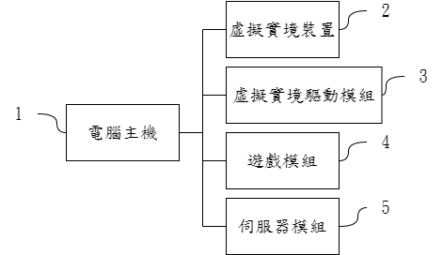

第1圖

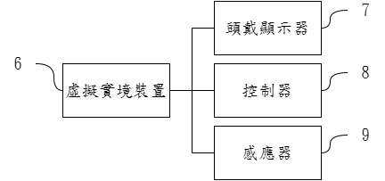

第2圖

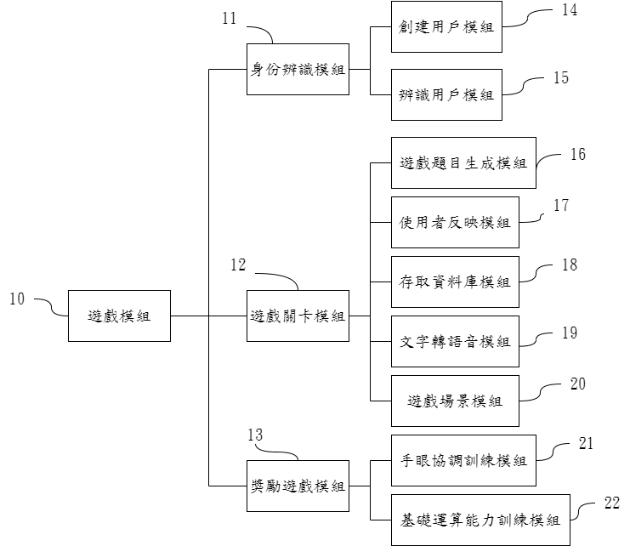

第3圖

此套遊戲所使用到的硬體、軟體設備、遊戲流程以及實施方式，將於以下內容配合圖片詳細說明。

本遊戲所使用到的硬體設備為HTC VIVE(1)，請參閱第一圖所示。其中包含一頭戴顯示器(1)、分別為左右手的控制器(3)以及兩個放置於對角的基地台(4)。軟體透過頭戴顯示器(1)將畫面顯示給使用者，並且接收來自控制器(3)以及基地台(4)的回傳訊息。

而軟體(5)的部分，請參閱第二圖所示。透過SteamVR(7)驅動軟體連接HTC VIVE 硬體以及Unity(6) 之間的訊息傳接。MYSQL(8)則儲存使用者的各項資料，提供給醫療人員作為評估的參考使用。GOOGLE TEXT TO SPEECH(9) 將遊戲過程中的題目、提示轉換為語音，增加使用者使用的流暢度。

遊戲流程圖請參閱第三、第四圖所示。在開始遊戲之前，必須先填入患者的基本資料(10)，方能開始遊戲。若該名使用者已存在於資料庫當中，則回傳其遊戲進度(12)，反之則是將其加入資料庫當中(13)，並且於一遊戲畫面當中挑選專屬的小精靈(14)，陪伴其後續的遊戲。

正式登入遊戲後(15)，依據使用者所處的場景、遊戲進度，產生題目以及選項(16)，根據使用著的反應，結果區分為回答正確，給予糖果獎勵(18)、回答錯誤(19)以及沒有反應(20)。不論結果的正確性，都會回傳到伺服器，並存於資料庫當中(21)。最後當遊戲結束(22)後，使用者可以使用遊戲當中獲取的糖果來進行獎勵小遊戲(23)的環節。

另外，使用者在遊戲的任何時間內直接點選專屬的小精靈，都可以退出遊戲、儲存遊戲進度，再度登入遊戲時便會從離開的